电信手机号码套餐可以改便宜的吗怎么改

电信手机号码套餐轻松改便宜，教你一招轻松操作！

你是否还在为高昂的电信套餐资费而烦恼？别担心，本文将为你详细解析如何将电信手机号码套餐改为更实惠的版本，让你轻松省钱，享受更多优惠！

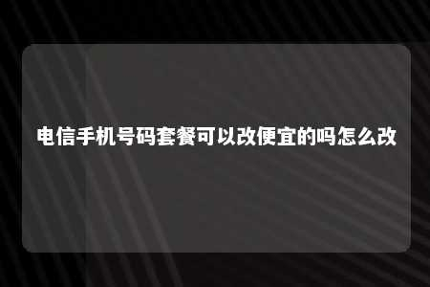

一、电信手机号码套餐改便宜的必要性

随着通信技术的不断发展，各种套餐层出不穷。许多用户仍面临套餐不合适、资费过高的问题。改便宜套餐不仅可以节省开支，还能让你享受到更多优惠。

二、如何改电信手机号码套餐

1. 线上操作

（1）登录电信网上营业厅（含手机营业厅）：打开电信官方网站或下载电信手机APP，登录个人账户。

（2）选择套餐变更：在首页找到“套餐变更”或“套餐管理”等选项，点击进入。

（3）选择新套餐：根据自身需求，选择一款更实惠的套餐，注意查看套餐详情，确认无误后提交申请。

（4）等待审核：提交申请后，系统会进行审核，审核通过后，新套餐将在次月生效。

1. 线下办理

（1）携带身份证：前往当地电信营业厅，出示身份证。

（2）咨询工作人员：向工作人员说明想要改便宜套餐的需求。

（3）选择新套餐：工作人员会根据你的需求，推荐适合的套餐，你可根据实际情况选择。

（4）办理手续：办理相关手续，签订合同，确认新套餐生效日期。

三、注意事项

1. 套餐变更需在套餐协议到期后进行，否则只能办理高档次套餐。
2. 部分套餐变更可能产生手续费，具体费用请咨询工作人员。
3. 建议提前了解新套餐的资费、流量、通话等政策，确保符合自身需求。

四、总结

电信手机号码套餐改便宜的方法有多种，线上和线下均可操作。只要掌握正确的方法，轻松就能实现省钱目的。赶快行动起来，选择一款适合自己的实惠套餐吧！

文章地址：<https://www.yyzq.team/post/384855.html>